НЕДЕЛЯ МАТЕМАТИКИ В КОРРЕКЦИОННОЙ ШКОЛЕ 8 ВИДА.

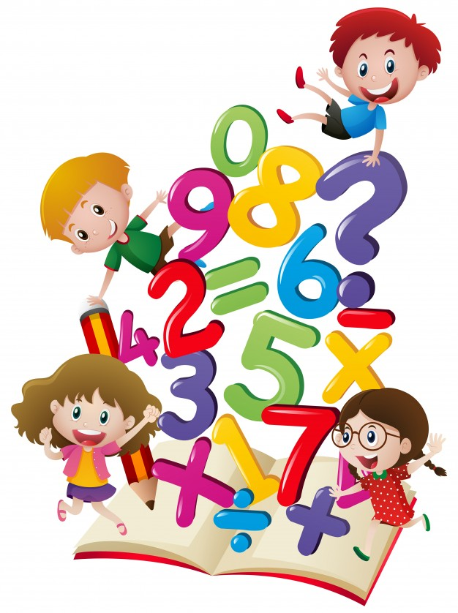

« Книга природы написана на языке математики»
Галилео Галилей
План проведения Недели математики.

Дата | Мероприятие | Ответственные
Понедельник. | «День открытия» (в актовом зале)  - презентация «Математика – царица наук»;  - знакомство с планом на неделю. | Гладкова И. В.  Бузинова Л.В.
Вторник. | «Весёлый устный счёт»  - отборочный тур олимпиады по математике (по классам);  - математические игры, конкурсы и пр. (на переменах);  Конкурс «Задачи - шутки»  Игра «Поле чудес» (5 «а» класс) | Бузинова Л.В.  Гладкова И. В.  Обичкина Н. А.  Смирнова Е. П.  Копкова Г. П.  Бузинова Л.В.
Среда. | КВН «Думаем, считаем, решаем» (6 «а» класс)  Игра «Занимательная математика» (7 «а» класс)  - математические игры, конкурсы и пр. (на переменах); | Бузинова Л. В.  Гладкова И. В.  Смирнова Е. П.  Копкова Г. П.
Четверг.  Пятница. | Олимпиада 1 – 9 класс (4-ый урок, 10.40ч-11.20ч)  - «Математическая карусель»  - КВН «Дважды два - четыре » (4,5б классы)  Математический праздник «На поиски королевы Математики» (1-4,5б,7б,9б,10 кл)  КВН «Математическое колесо» (8 «а»-9 «а» классы) | Бузинова Л. В.  Гладкова И. В.  Гладкова И. В.  Бузинова Л.В.
Понедельник. | «День закрытия» (актовый зал):  подведение итогов, награждение. | Гладкова И. В.  Бузинова Л.В.

Творческие конкурсы по классам:

  - Рисунки и аппликация из геометрических фигур.

  - Математические газеты «Математика вокруг нас».

  - Математические ребусы.

Жюри: учителя МО.

2017-2018 учебный год
План проведения недели математики.
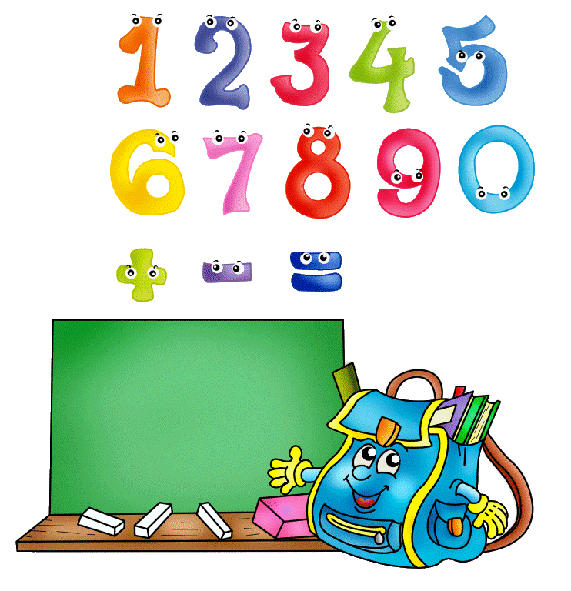
 | Мероприятия:
Понедельник. | «День открытия» (в актовом зале)  Презентация «Математика – царица наук»;  Знакомство с планом на неделю.
Вторник. | «День занимательной математики».  Математическая разминка «Весёлый устный счёт».  Отборочный тур олимпиады по математике (по классам);  Математические игры, конкурсы и пр. (на переменах);  Конкурс «Задачи - шутки»;  Игра «Поле чудес» (5 «а» класс).
Среда. | КВН «Думаем, считаем, решаем» (6 «а» класс);  Игра «Занимательная математика» ;  Игры, конкурсы и пр. (на переменах).
Четверг.  Пятница. | Олимпиада 1 – 9 класс.  «Математическая карусель»  КВН «Дважды два - четыре» ( 4, 5б классы)  Математический праздник  «На поиски королевы математики»  (1-4,5б-6б,8б,9б кл).  КВН «Математическое колесо» (8 – 9 «а» классы)
Понедельник. | «День закрытия» (актовый зал):  подведение итогов, награждение.

Творческие конкурсы по классам:
1. Конкурс работ (рисунки, аппликации из геометрических фигур).
2.Викторина «Математические ребусы».
3. Конкурс Математических газет «Математика в нашей жизни».
Защита проекта «Математика в нашей жизни»
Примерный план работы над проектом «Математика в нашей жизни»:
1. Представьте и необычно нарисуйте цифру 1.
2. На что похожа эта цифра 1?
3. Чего в мире только одно ?
4. В названии каких сказок, фильмов есть цифра 1?
5. Праздники, в названии которых есть цифра 1?
Математический праздник в начальной школе «На поиски королевы Математики». 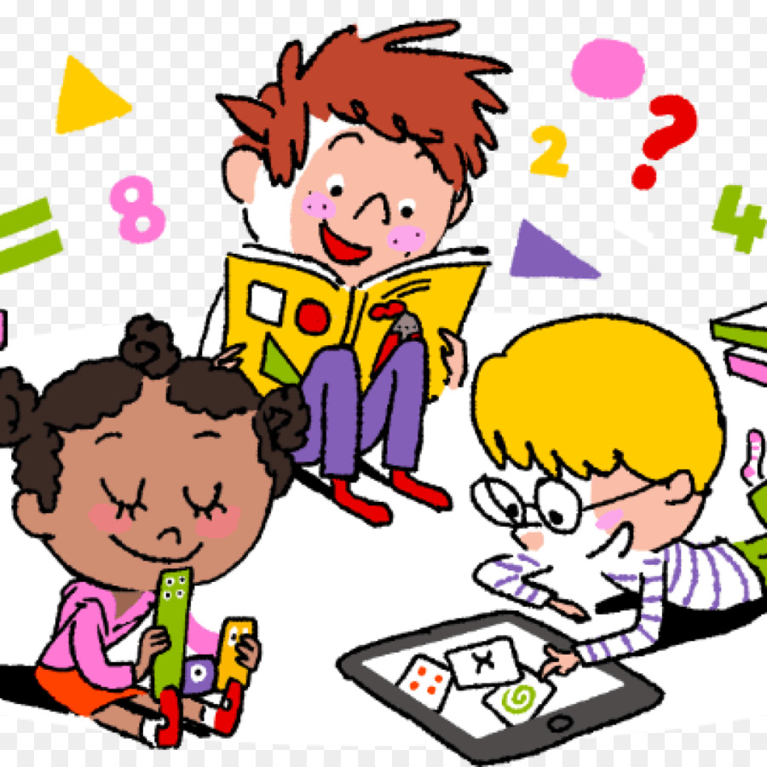
Действующие лица:
- Ведущая
- Баба Яга
- Кощей Бессмертный
- Королева Математики

Ход праздника
Зал украшен математическими символами. На заднике стоит сказочный домик, в котором сидит Королева Математики и Кощей Бессмертный. Домик опутан цепями с замками.
Дети, разделенные на две команды, входят в зал, рассаживаются на стульчики вокруг двух столов. Звучит красивая торжественная музыка.
Ведущий: Ребята, сегодня, в этом замечательном зале, у нас Математический Праздник, но, давайте немного подождем, так как к нам обещала приехать сама Королева Математики. Как только она приедет – мы начнем наш праздник.
Открывается дверь, вбегает Баба Яга.
Баба Яга: Ой, я бегу, я бегу, все я здесь, я здесь, все в порядке, можно начинать!!!
Ведущая: Ребятки, как вы думаете, это Королева Математики?
Баба Яга: Да вы что? Я самая настоящая Королева Математики, а если вы не верите, то я уйду, пусть праздник будет без меня – сидите тут и скучайте!
Ведущая: Да ладно, не расстраивайся, не нужно уходить. Мы сейчас проверим, правду ли она говорит. Ребятки, давайте загадаем ей математические загадки. ( Дети загадывают загадки
Три зайчонка, пять ежат
Ходят вместе в детский сад.
Посчитать мы вас попросим,
Сколько малышей в саду.
Баба Яга: Так-так, дайте подумать, значит три зайца и пять ежей, ну, это легко, всего – 10, потому что зайцы – очень прожорливые, можно считать, что их было 5.
Пять пирожков лежало в миске.
Два пирожка взяла Лариска,
Еще один стащила киска,
А сколько же осталось в миске?
Баба Яга: Ох уж эта Лариска, ох уж эта киска – во, любят видимо пирожки, наверняка все их съели и ни одного бабулечке-красотулечке не оставили. Ноль, осталось ноль пирожков – все съели!!!
У нашей кошки пять котят,
В лукошке рядышком сидят.
А у соседской кошки – три!
Такие милые, смотри!
Помогите сосчитать,
Сколько будет три и пять?
Баба Яга: Да откуда же мне знать, сколько там этих котят, три, пять – много вообщем этих котят!!!
Ведущая: Да, никакая ты не Королева Математики. Наша Королева знаешь, как считает? Она все знает про цифры, числа, геометрические фигуры… Ребята, я думаю – это Баба Яга!
Баба Яга: Нет, я Королева, Королева Математики!!!
Голос из-за домика: Не верьте ей, ребята! Это Баба Яга, она меня спрятала за замками, а Кощей Бессмертный сторожит меня день и ночь.
Баба Яга: Ну вот, все открылось, не удалось побыть мне Королевой Математики. Выходи Коша, сядь вот здесь, на ребят посмотри, запомни их – хорошенькие, умненькие-разумненькие, все знают, не удалось мне их обмануть, не возьмем их в свою команду! (Выходит Кощей Бессмертный, на груди у него цепь с ключами от замков. Каждый ключ по форме подходит к замку – детям необходимо подобрать к ключу соответствующий ключ.)
Ведущий: Баба Яга, Кощей Бессмертный, ну почему вы такие злые! Ребята на праздник пришли, а вы Королеву прячете! Освободите ее, пожалуйста!
Баба Яга: Хорошо, я выполню вашу просьбу, если вы ответите на мои вопросы и правильно сделаете все задания. Справитесь, ребята? Тогда первое задание. Игра «Живые цифры» ( Детям вешаются карточки с цифрами от 1 до 10, под музыку дети должны выстроиться в шеренгу. Задание усложняется, нужно встать в обратном порядке – от 10 до 1. )
Баба Яга: Молодцы, ребята, справились с заданием! Отдай, Коша, им ключ. (Кощей дает одному из детей ключ).Если подберешь ключ к замку, то только тогда он и откроется. (Ребенок подбирает ключ к замку. Кощей снимает цепь.)
Баба Яга: Однажды меня подвела моя метла, и мне пришлось приземлиться на болото. А на болоте кочки – в виде геометрических фигур. Нужно на болоте расставить кочки так, как показывает схема на экране. Расставьте правильно фигуры – получите еще один ключ. (На экране высвечивается план:Ведущая обращает внимание детей, что в нижнем левом углу стоит 1 кочка – прямоугольная, синяя, а дальше кочка-овал, фиолетовый и т.д. Дети выкладывают фигуру соответственно плану (фигуры сделаны из поролона и обтянуты цветной тканью). Затем Баба Яга просит одного из детей провести ее по кочкам, по порядку.После выполнения задания Баба Яга приказывает Кощею отдать еще один ключ, дети снимают вторую цепь с замком.)
Баба Яга: А теперь я дам вам другое задание. Я тут решила коврики себе в избушку купить, но коврики не простые, а современные, с узором из геометрических фигур. Вам нужно украсить белый коврик так, как на этих картинках. Если справитесь, получите еще один ключ. А пока вы коврики украшаете, я с гостями позабавлюсь, посмотрю, как они справятся с математическими загадками!!! (Баба Яга загадывает загадки гостям праздника:))
Вдоль овражка шла фуражка,
Две косынки, три корзинки,
А за ними шла упрямо белоснежная панама.
Сколько всего шло гостей? Отвечай поскорей! (4)
Как-то вечером к медведю на пирог пришли соседи:
Еж, барсук, енот, «косой», волк с плутовкою лисой.
А медведь никак не мог разделить на всех пирог.
От труда медведь вспотел – он считать ведь не умел!
Помоги ему скорей – посчитай-ка всех зверей. (7)
Семь веселых поросят у корытца в ряд стоят.
Два ушли в кровать ложиться, сколько свинок у корытца? (5)
Четыре гусенка и двое утят,
В озере плавают, громко кричат.
А ну, посчитай поскорей – сколько всего в воде малышей? (6)
На базаре добрый ежик накупил семье сапожек.
Сапожки по ножке – себе, поменьше немного – жене.
С пряжками – сыну, с застежками – дочке.
И все уложил в мешочек.
Сколько в семье у ежика ножек? (16)
После загадок Баба Яга проверяет выполнение задания детьми.
Баба Яга: Отдай, Коша, им третий ключ, справились они и с этим заданием.
Баба Яга: А теперь конкурс для капитанов команд. Вот смотрите, пока я летала над полями, над лесами, в мою избушку проникли мыши, все картинки из моего любимого мультика порвали. Вам нужно правильно сложить мои любименькие картинки, справитесь – получите ключик.
Баба Яга: А пока капитаны складывают картинки, для вас, ребятки, моя сложная логическая эстафета. Нужно по очереди вписать нужную картинку, справитесь, получите ключ.
Королева Математики (голос из избушки): Поторопитесь, ребята, и постарайтесь не ошибиться!!!
Баба Яга: Раскричалась тут, как справятся, так и выпустим тебя, а не справятся – извини, будешь с нами жить, да математике нас учить!!! («Логическая эстафета».Командам на листе ватмана даются логические цепочки, которые они должны закончить.После выполнения – дается четвертый ключ.Проверяются капитаны – дается пятый ключ.)
Баба Яга: Ну, молодцы. Со всеми они заданиями справляются…. Так, чтобы вам еще посложнее придумать…? А! Сейчас я с вами поиграю в игру «Скажи наоборот». Я говорю слово, а вы мне говорите слово-наоборот, антоним. Попробуете? Тогда слушайте:
Высокий – низкий Громкий – тихий Большой – маленький
Мокрый – сухой Чистый – грязный Широкий – узкий
Глубокий – мелкий Сильный – слабый
Узкий – широкий Влево – вправо Впереди – сзади
Баба Яга: Ну, молодцы, ребята, и с этим заданием вы справились! Отдай им, Коша, шестой ключ! Кощеюшка, ведь остался один замочек! Вот ведь какие умненькие ребятишки. Ладно, давай я им напоследок еще одно задание дам. Пусть еще чуть-чуть без своей Королевы побудут.
Баба Яга: Вот смотрите, у меня в конверте рожицы детей, а на мольберте нарисован маленький поселок. Вам нужно детей расселить так, как я вам буду говорить, а мы с Кощеем проверим. (Каждому ребенку дается рожица (на клейкой основе или скотче), по очереди, каждому дается задание:))
1. Оля живёт в самом низком доме на 4-ом этаже в квартире слева.2. Денис живет в доме, который находится между самым высоким и самым низким домом на 5-ом этаже в квартире справа.3. Соня живет в самом высоком доме на 8-ом этаже в квартире слева.4. Сережа живет на этаже, который над Соней, в квартире справа.5. Катя живет в среднем доме в квартире слева.6. Максим живет в самом высоком доме на 6-ом этаже в квартире справа.7. Арсений живет в самом низком доме на 2-ом этаже в квартире слева.
Ведущая: Ну что, Баба Яга, справились наши ребятки с заданиями, отдавай нам последний ключ.
(Баба Яга отдает ключ, открывается дверь.Под торжественную музыку входит Королева Математики.)
Королева Математики: Спасибо, вам, ребята! Не зря вы столько времени уделяете занятиям математики. Вы справились со всеми заданиями и помогли мне освободиться. Вам, в награду за ваш ум и смекалку, я хочу дать подарки, а вы, Баба Яга и Кощей Бессмертный – будете ходить теперь в школу, чтобы ума набираться и уж после всех уроков, у вас не будет времени на шалости, а будете с ребятами соревноваться, кто умней и смекалистей.
Ведущая: Спасибо, Королева Математики, спасибо вам, Баба Яга и Кощей, за то, что придумали для нас интересные задания, а теперь давайте прощаться с нашими гостями! До свидания!!!

